

**PROGRAMACION FUNCIONAL**

**RODRIGUEZ MORENO MARCO ANTONIO**

**Aarón Hernández García**

**Daniel Moreno**

**Luis Antonio Bruyel**

**Actividad 5.1 (Proyecto: Gestor de Inventario)**

**19/02/2025**

**PÉREZ JUÁR HERNANDEZ GARCIA**

**1.2 APLICACIONES DE LA DISTRIBUCIÓN NORMAL**

**Almacén de Hilos La Pantera**

**1. Descripción del Sistema y Objetivos**

El "Gestor de Inventario de Hilos La Pantera" es un sistema diseñado para visualizar el inventario de hilos disponibles en la tienda. Su función principal es permitir a los clientes consultar los productos en existencia, conocer la cantidad disponible y su estado actual.

**Objetivos:**

* Proporcionar una interfaz intuitiva para la consulta de inventario.
* Facilitar la búsqueda de hilos por color.
* Permitir la visualización de información relevante (nombre, cantidad y estado del hilo).
* Mejorar la experiencia del cliente mediante un acceso rápido y eficiente a los productos disponibles.

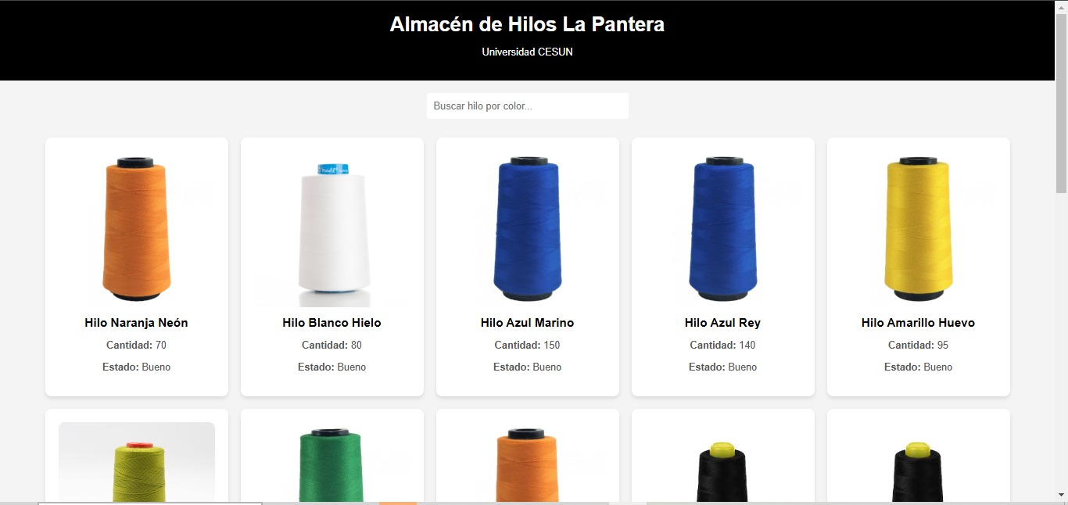

**2. Requerimientos del Sistema**

**2.1 Requerimientos Funcionales**

* **RF-01**: Permitir la visualización de todos los productos disponibles.
* **RF-02**: Filtrar los productos por nombre o color.
* **RF-03**: Mostrar la cantidad disponible de cada hilo.
* **RF-04**: Indicar el estado actual de los hilos en el inventario.
* **RF-05**: Diseño responsivo para acceso desde distintos dispositivos.

**2.2 Requerimientos No Funcionales**

* **RNF-01**: La interfaz debe ser fácil de usar y comprender.
* **RNF-02**: La carga de productos debe ser rápida y eficiente.
* **RNF-03**: El sistema debe funcionar en navegadores modernos sin necesidad de plugins adicionales.
* **RNF-04**: El diseño debe ser responsivo para adaptarse a dispositivos móviles y de escritorio.

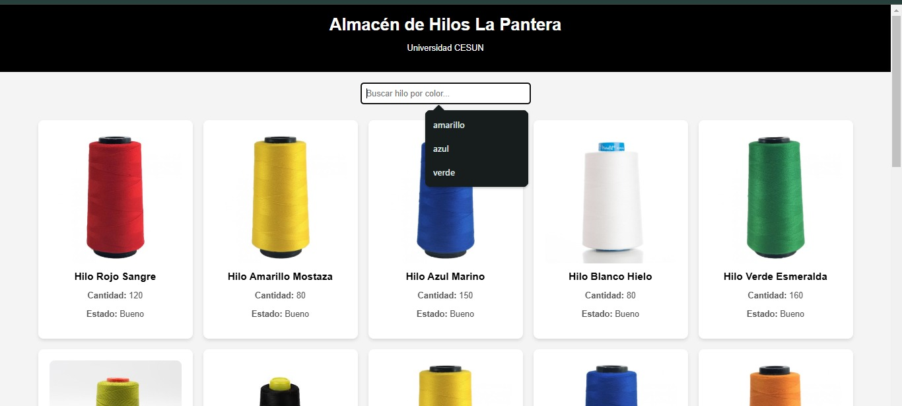

**3. Atributos de Calidad Prioritarios**

* **Usabilidad**: Interfaz sencilla e intuitiva.
* **Eficiencia**: Carga rápida de los productos y su información.
* **Mantenibilidad**: Código modular y estructurado para facilitar futuras modificaciones.
* **Escalabilidad**: Posibilidad de integrar una base de datos en el futuro para gestionar inventarios en tiempo real.

**4. Propuesta de Arquitectura y Estilo**

**4.1 Estilo Arquitectónico**

El sistema se basa en una arquitectura **Cliente-Servidor**, donde el cliente accede a la información de los productos mediante una interfaz web construida en HTML, CSS y JavaScript.

**4.2 Patrón de Diseño**

Se propone el patrón **MVC (Modelo-Vista-Controlador)** para futuras expansiones del sistema con una base de datos y un backend:

* **Modelo (M)**: Gestionará la información de los hilos (actualmente almacenada en un array de objetos JavaScript, pero con posibilidad de migrar a una base de datos como MySQL o Firebase).
* **Vista (V)**: La interfaz web que muestra los productos y permite la búsqueda.
* **Controlador (C)**: Manejador de eventos en JavaScript para filtrar y mostrar los datos.

**4.3 Justificación**

* La arquitectura Cliente-Servidor permite escalar el proyecto en el futuro con un backend en Node.js o ASP.NET Core.
* El patrón MVC facilita la separación de responsabilidades, mejorando la mantenibilidad.
* El uso de JavaScript puro en la versión actual asegura compatibilidad y velocidad en la carga.

**HTML**





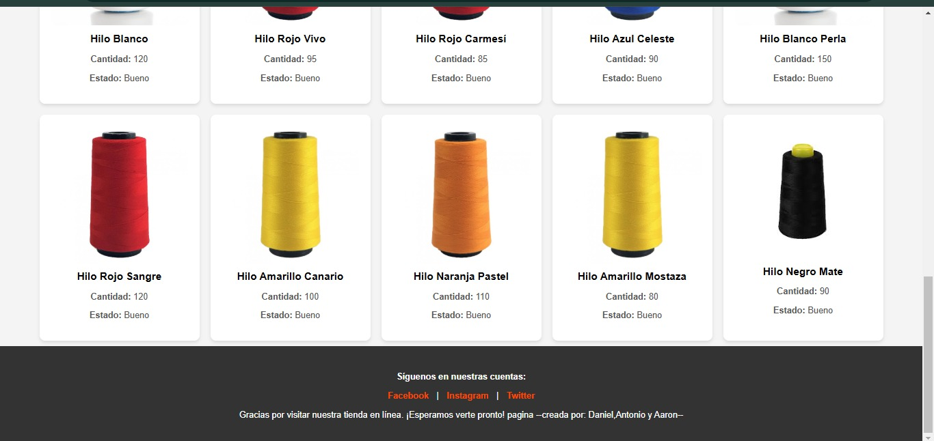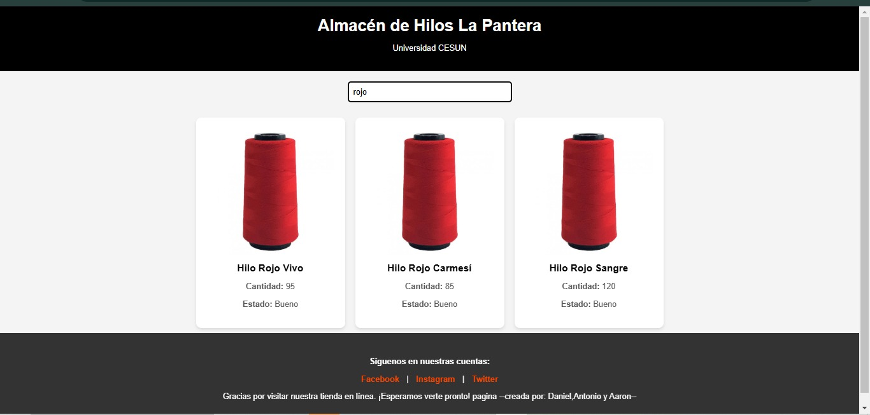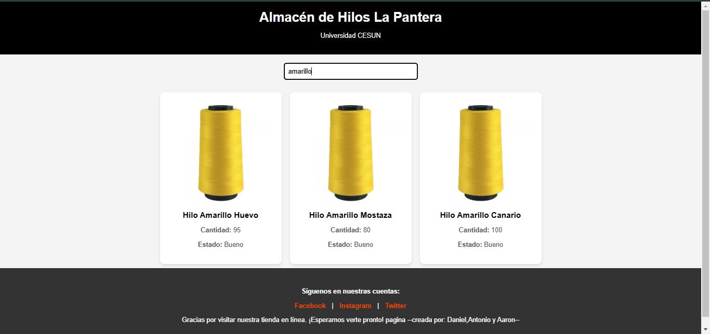

**5. Conclusiones**

Esta propuesta inicial establece las bases para el desarrollo del "Gestor de Inventario de Hilos La Pantera", garantizando una experiencia eficiente y accesible para los clientes. En futuras iteraciones, se podrá integrar una base de datos y mejorar las funcionalidades para una gestión de inventario en tiempo real.